Занятие 0: Full-Steak Development - технологический стек
https://github.com/EugenePokh/full_steak_00_react_native_react_python_fastapi_posgresql.git
Прежде чем мы погрузимся в код, кратко разберемся, на чем мы будем строить наши приложения и почему этот набор технологий — один из лучших для старта в 2025 году и beyond.
Мы будем использовать связку из двух основных направлений:
- Бэкенд (Backend) — «Мозги» приложения: Python + FastAPI
- Фронтенд (Frontend) — «Лицо» приложения: React + React Native
- Дополнительные скрипты: Python
- Хранение данных: PostgreSQL
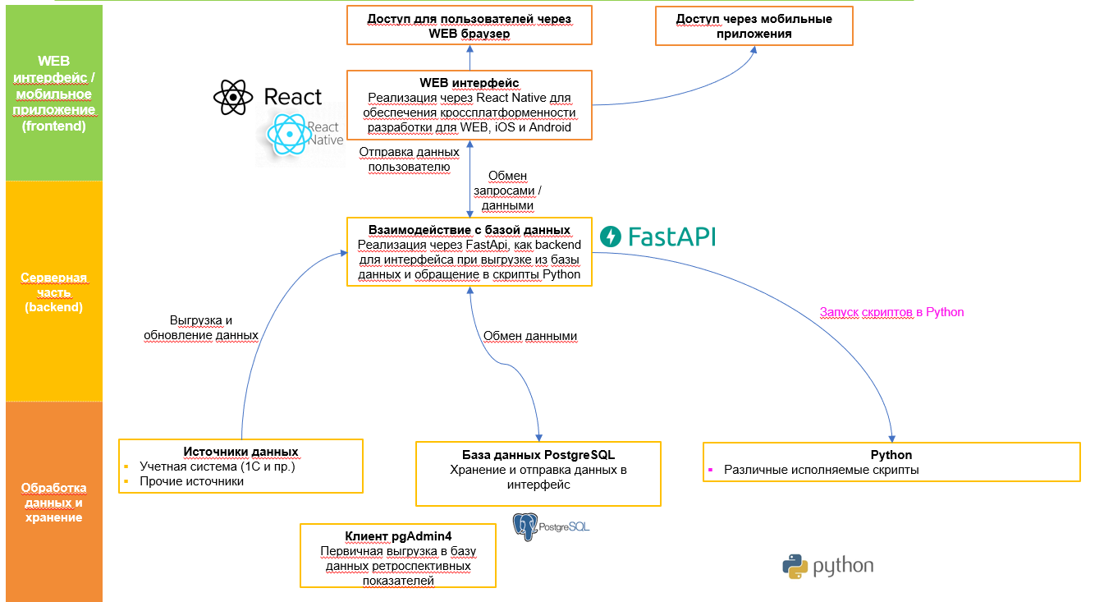

Фронтенд — React и React Native

React: Самый популярный для Веба
- Библиотека (не фреймворк!) от Facebook для создания интерактивных пользовательских интерфейсов в вебе.
  - Самый удобный и востребованный: React является основным инструментом для фронтенд-разработки в большинстве современных компаний. Изучив его, вы получаете наиболее востребованный навык на рынке.
  - Компонентный подход: Вы создаете приложение как набор независимых блоков-компонентов (например, «Кнопка», «Меню», «Форма»). Это делает код переиспользуемым, понятным и легким в поддержке.
  - Огромное сообщество и богатая экосистема: Существуют тысячи готовых решений, библиотек и инструментов для любых нужд.

React Native: Универсальное решение для мобильных платформ
- Фреймворк, основанный на React, который позволяет создавать нативные мобильные приложения для iOS и Android, используя один и тот же код на JavaScript.
  - «Напиши один раз — запускай везде»: Не нужно учить два разных языка (Swift/Kotlin) для двух платформ. До 95% кода можно использовать для обеих платформ одновременно.
  - Нативный вид и производительность: В отличие от старых "веб-вьюшек", React Native компилируется в нативные компоненты, поэтому приложения выглядят и работают так же плавно, как и написанные на "чистом" Swift или Kotlin.
  - Экономия времени и ресурсов: Разработка, тестирование и поддержка одной кодовой базы вместо двух — это огромная экономия.
Итог по фронтенду: Вы сможете создавать и современные веб-сайты, и полноценные мобильные приложения, используя одну и ту же философию разработки.

Бэкенд — Python и FastAPI

Python: Универсальный
- Высокоуровневый язык программирования, который славится своим простым и понятным синтаксисом. Читается почти как обычный английский.
  - Идеален для новичков: Легко учить и понимать, что позволяет сосредоточиться на логике программирования, а не на сложном синтаксисе.
  - Мощь в Data Science и AI: На Python пишутся практически все современные нейросети и библиотеки машинного обучения (TensorFlow, PyTorch). Изучая Python, вы получаете ключ к миру искусственного интеллекта.
  - Огромное сообщество и библиотеки: Для любой задачи, скорее всего, уже есть готовая библиотека, что ускоряет разработку в разы.

FastAPI: Современный и скоростной фреймворк
- Что это? Современный, быстрый (высокопроизводительный) веб-фреймворк для создания API на Python.
  - Самый современный стандарт: Он создан с учетом всех последних возможностей Python. Код получается очень чистым и лаконичным.
  - Невероятная скорость: По скорости работы он не уступает аналогам на Node.js и Go, что делает его одним из самых быстрых фреймворков в мире Python.
  - Автоматическая документация: FastAPI автоматически генерирует интерактивную документацию для вашего API. Вы сразу можете тестировать свои методы прямо в браузере — это огромная экономия времени.
  - Встроенная проверка данных: Очень сложно сделать ошибку, так как фреймворк сам проверяет типы данных, которые приходят и уходят.
Итог по бэкенду: Связка Python + FastAPI — это мощный, современный инструмент для создания серверной логики, который готов к задачам любой сложности, от простого блога до сложной системы с элементами ИИ.

PostgreSQL: Надежная и мощная база данных
PostgreSQL — это современная, объектно-реляционная система управления базами данных с открытым исходным кодом. Мы выбираем её за её непревзойденную надежность, строгое соответствие стандартам SQL и богатый набор возможностей. В отличие от многих других решений, PostgreSQL поддерживает сложные типы данных, включая JSON, что позволяет ей работать как в классических реляционных моделях, так и гибко, подобно NoSQL-базам. Она идеально подходит для сложных и нагруженных приложений, обеспечивая целостность данных и мощные механизмы для выполнения самых сложных запросов. В связке с Python/FastAPI она создает невероятно сильный и отказоустойчивый бэкенд, готовый к масштабированию и любым бизнес-требованиям.

Общий итог: Мы выбрали этот стек, потому что он:
- Современный и востребованный. Учите то, что используют ведущие компании прямо сейчас.
- Универсальный. Позволяет вам стать Full-Stack разработчиком, который умеет делать всё: от сервера (Python/FastAPI) и веб-интерфейса (React) до мобильных приложений (React Native).
- Эффективный. Эти инструменты позволяют разрабатывать сложные приложения быстрее и с меньшим количеством ошибок.
- Мощный. Связка открывает двери в самые перспективные области, такие как веб-разработка, мобильная разработка и искусственный интеллект.

